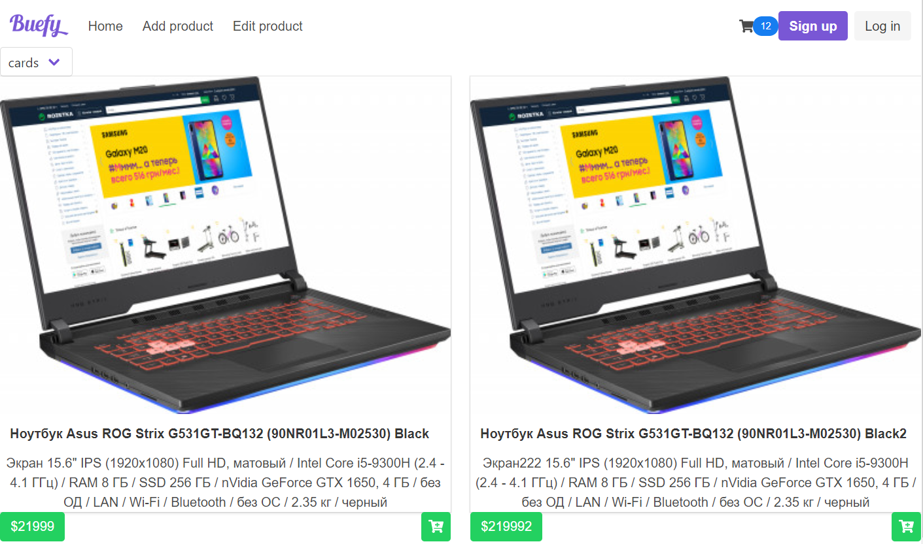
Відображеня списку як карток

Відображення списку як таблиці

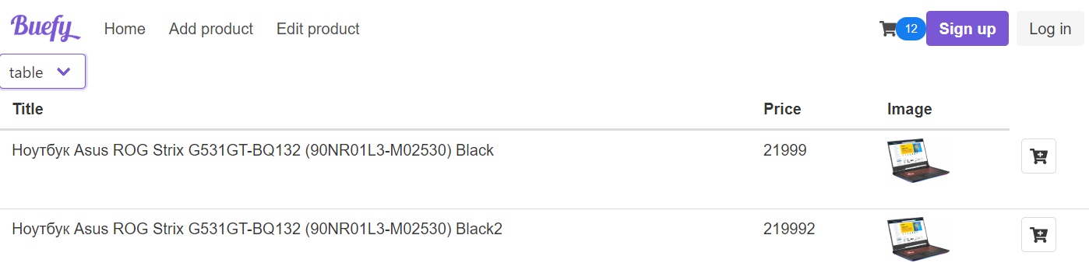
Форма для додавання товару

